**Avance de plataforma Cambridge**

**Unidad 7**

**Samantha Bueno Moreno**

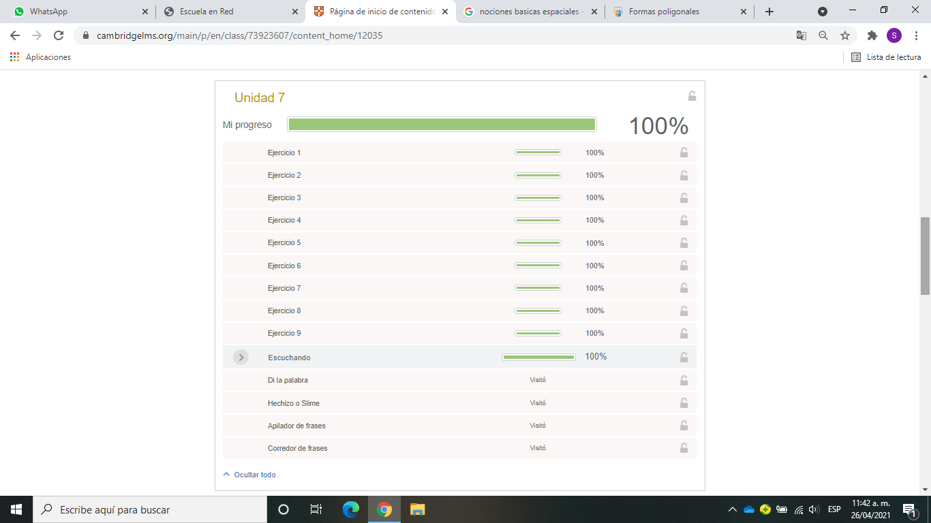Teacher: olvidé mi contraseña, por lo que la restablecí.

Usuario: BUENOSAMANTHAENEP

Contraseña: S123456789s.